5.1. Data Preprocessing and Sanitization
Makine öğrenmesi modellerinin başarısı için veri seti üzerinde kapsamlı bir ön işleme süreci yürütülmüştür:
- Veri Birleştirme: Farklı bölgelere (EU, UK, DE vb.) ait olan ve 39 farklı yenilenebilir enerji kapasite sütununu içeren çoklu CSV dosyaları, zaman damgası (day) baz alınarak tek bir veri çerçevesinde (DataFrame) birleştirilmiştir.
- Eksik Veri Yönetimi: Veri setindeki eksik değerler (NaN), zaman serisi dinamiğine uygun olarak doğrusal interpolasyon (linear interpolation) yöntemiyle doldurulmuş, kalan boşluklar sıfırlanmıştır.
- Standardizasyon: PCA ve t-SNE mesafe tabanlı algoritmalar olduğu için tüm özellikler (features), ortalaması 0 ve varyansı 1 olacak şekilde StandardScaler ile ölçeklendirilmiştir.
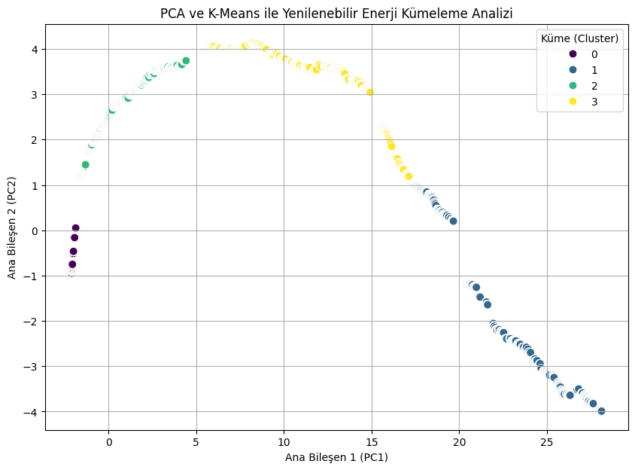
Proje kapsamında incelenen 39 farklı yenilenebilir enerji kapasite değişkeni (Solar, Wind, Bioenergy vb.), verideki gizli yapıları ve bölgesel benzerlikleri ortaya çıkarmak amacıyla Temel Bileşenler Analizi (PCA) ve K-Means algoritması ile analiz edilmiştir.

1. PCA (Temel Bileşenler Analizi) Yorumu
- Boyut İndirgeme Verimliliği: Grafikteki PC1 (Ana Bileşen 1) ve PC2 (Ana Bileşen 2) eksenleri, 39 boyutlu karmaşık verinin varyansını büyük oranda koruyarak iki boyuta indirgenmiş halidir.
- Büyüme Yörüngesi (Growth Trajectory): Veri noktalarının oluşturduğu belirgin "yay" (curve) yapısı, raporda bahsedilen yenilenebilir enerji altyapısının zaman içindeki doğrusal olmayan büyüme trendini temsil eder. PC1 ekseni boyunca sağa doğru ilerleyen noktalar, toplam kurulu güç kapasitesindeki (MW) artışı ve altyapı genişlemesini simgeler.
- Enerji Karması Çeşitliliği: Dikey eksen (PC2), farklı teknoloji tiplerinin (Güneş vs. Rüzgar) zaman içindeki ağırlık değişimlerini ve ülkelerin enerji sepetlerindeki farklılaşmaları yansıtmaktadır.

2. K-Means Kümeleme ve Renk Analizi
Algoritma, veriyi 4 ana enerji profiline (Cluster) ayırmıştır. Bu kümeler, altyapı olgunluğu ve teknolojik yatırımlara göre şu şekilde karakterize edilebilir:
- Küme 0 (Mor - Başlangıç Rejimi): Enerji dönüşümünün erken safhalarını veya düşük kurulu güç kapasitesine sahip bölgeleri temsil eder. PC1'in en düşük değerlerinde konumlanmışlardır.
- Küme 2 (Yeşil - Hızlı Genişleme): Raporda belirtilen "altyapının hızla yayıldığı dönemleri" simgeler. Orta ölçekli kapasiteye sahip olan bu grup, birçok ülkenin benzer geçiş süreçlerinden geçtiğini kanıtlar.
- Küme 3 (Sarı - Hibrit ve Spesifik Yatırımlar): Yay hattının tepe noktasında yer alan bu grup, enerji sepetinde belirli bir teknolojiye (örneğin rüzgar enerjisine) yoğunlaşmış veya coğrafi olarak ayrışmış hibrit portföyleri temsil eder.
- Küme 1 (Mavi - Maksimum Kapasite): Grafiğin en sağında yer alan bu noktalar, en yüksek kurulu güce (MW) ulaşmış modern altyapıları ve "enerji devlerini" simgeler.

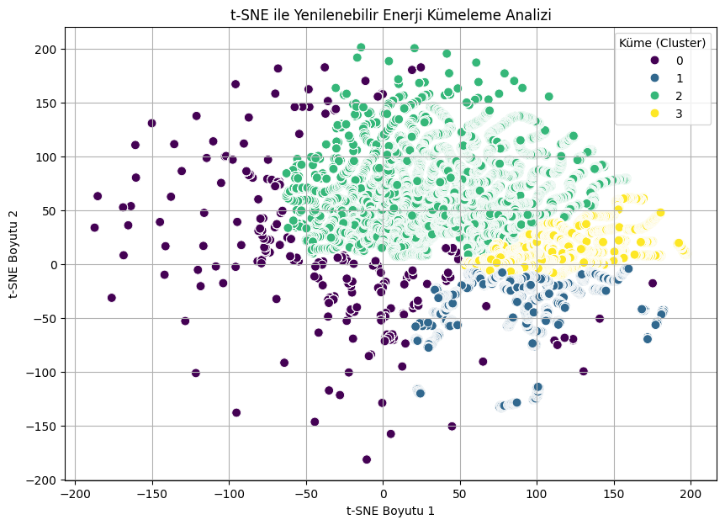

t-SNE (t-Distributed Stochastic Neighbor Embedding) Analizi ve Yorumu
PCA analizinde gözlemlenen genel büyüme trendini daha derinlemesine incelemek ve verideki yerel benzerlikleri (local similarities) izole etmek amacıyla t-SNE algoritması uygulanmıştır. Bu analiz, 39 farklı kapasite değişkeninin oluşturduğu yüksek boyutlu uzaydaki "komşuluk" ilişkilerini koruyarak veriyi iki boyuta yansıtır.
1. Yerel Kümelenme ve "Enerji Adacıkları"
- Mikro Yapıların Tespiti: t-SNE grafiğinde veri noktalarının belirli bölgelerde yoğunlaşarak "adacıklar" oluşturduğu görülmektedir. Bu durum, yenilenebilir enerji altyapılarının sadece zamana bağlı büyümediğini, aynı zamanda belirli teknoloji rejimlerine ve politika benzerliklerine göre keskin bir şekilde ayrıştığını kanıtlar.
- Küme 2 (Yeşil - Merkezi Grup): Grafiğin merkezinde yer alan yoğun ve toplu grup, altyapı özellikleri birbirine çok yakın olan ve benzer gelişim evrelerinden geçen bölgeleri temsil eder. Bu grup, "standart enerji dönüşüm modelini" yansıtan ana kütledir.
2. Enerji Profillerindeki Ayrışma
- Küme 0 (Mor - Heterojen Dağılım): Grafiğin sol tarafında daha yaygın ve parçalı bir yapıda görülen mor küme, enerji portföylerinin daha değişken ve kendine özgü (spesifik) olduğu durumları simgeler. Bu bölgelerde standart modellerden sapmalar ve özgün yatırım stratejileri gözlemlenmektedir.
- Küme 1 (Mavi) ve 3 (Sarı): Birbirine daha yakın duran bu iki küme, muhtemelen teknolojik geçiş süreçlerinde birbirini takip eden veya benzer kaynak dağılımına (örneğin hibrit rüzgar ve güneş sistemleri) sahip olan profilleri temsil eder.
3. PCA vs. t-SNE Karşılaştırması ve Model Katkısı
- Doğrusal Olmayan İlişkiler: PCA'nın bir "yay" hattı üzerinde gösterdiği veriler, t-SNE ile daha belirgin karakteristik gruplara ayrılmıştır. Bu, raporun 3.3 bölümünde bahsedilen "bölgesel enerji kümelerini tanımlama" hedefi için en güçlü görsel kanıttır.
- XGBoost Modeli İçin Önemi: Bu kümeleme sonuçları, regresyon modelinin (XGBoost) performansını analiz etmek için kullanılacaktır. Noktaların iç içe geçtiği (karışık) bölgeler tahmin zorluğunu simgelerken, net ayrılan adacıklar modelin yüksek doğrulukla tahmin yapabileceği stabil bölgeleri işaret eder.

